Отчет проведения масленицы в детском саду
12 марта 2021 года в нашем детском саду состоялось празднование Масленицы.
Веселую атмосферу празднику придавала музыка, от которой ноги плясали сами.
Веселые скоморохи праздника Яшка и Милашка шутками да прибаутками призывали детей веселиться от души и плясать, не жалея ног.
Яркими гостями на празднике были весеннее Солнышко, Зимушка-Зима.
Все персонажи играли с детьми, участвовали в конкурсах: «Едем на лошадке», «Метла», «Весёлые карусели» и др. Такое веселье порадовало Матушку-Зиму.
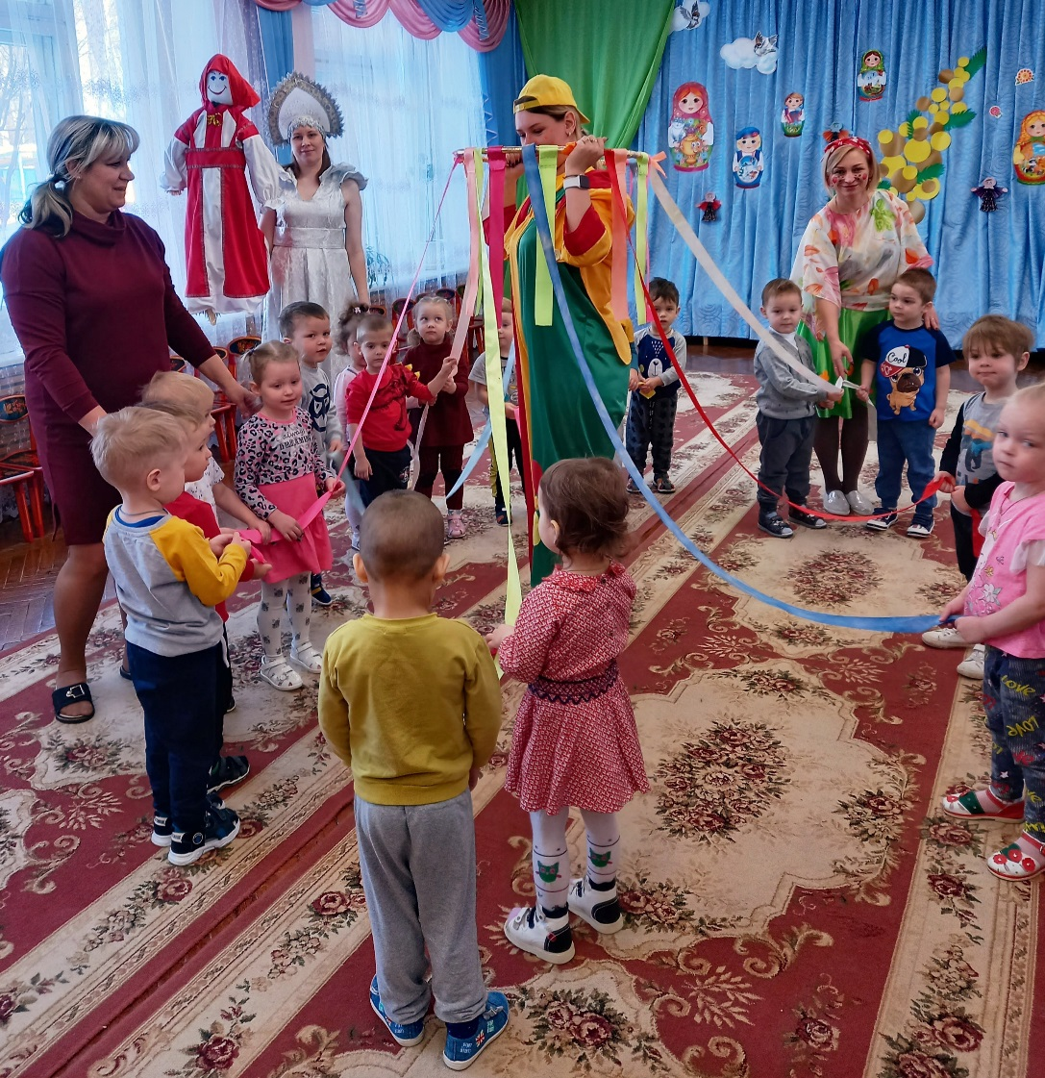
«Еле-еле завертелись карусели»

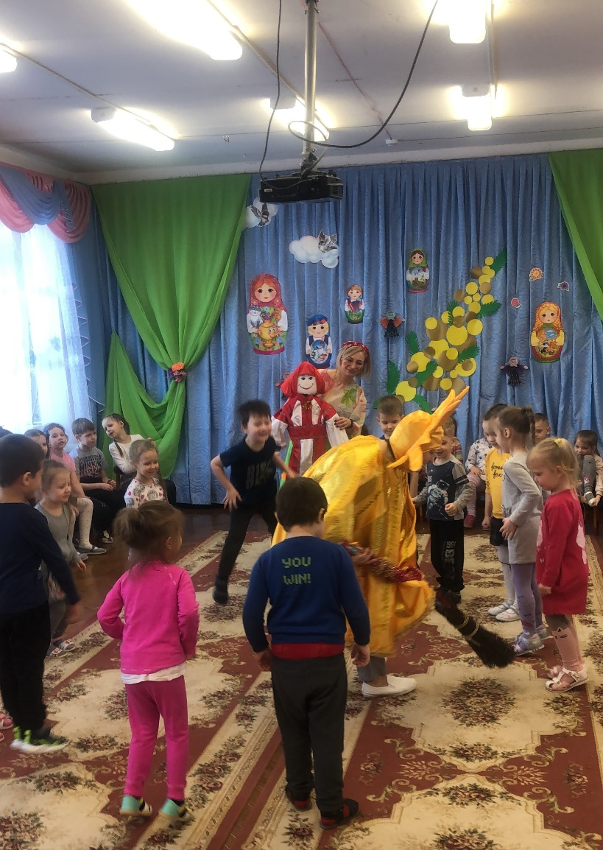
Игра «Метла»
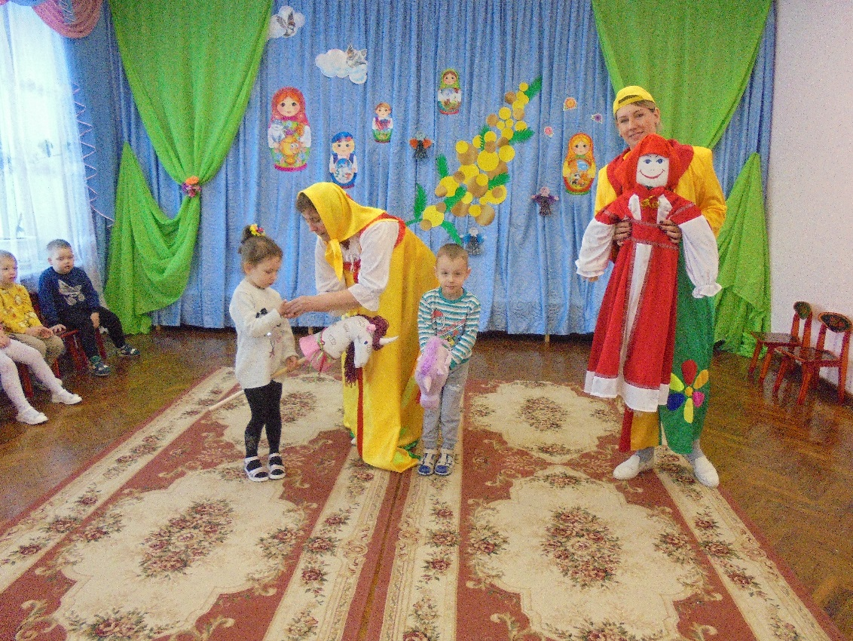
Конкурс «Едем на лошадке»
Ежегодное проведение «Масленицы» в нашем детском саду стало традиционным и любимым праздником для детей. Всю неделю дети готовились к этому событию и ждали его с нетерпением. Из бесед они узнали, как раньше на Руси праздновали Масленицу, разучивали русские народные игры, песни, заклички. Как положено на празднике дети от души веселились: водили хороводы, пели русские народные песни и играли в народные игры, учувствовали в конкурсах. В заключение дети с удовольствием угостились вкусными, золотистыми блинами, которые стали символом весны и солнца. Все с радостью проводили Масленицу и попрощались с ней до следующего года.
Благодаря Масленичной недели ребята познакомились с традициями русского народа и зарядились отличным весенним настроением.
